 |  | 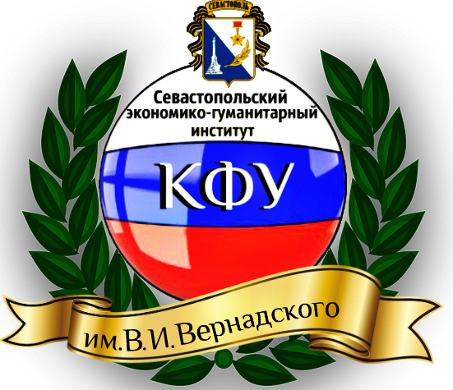
ФГАОУ ВО «Крымский федеральный университет имени В.И.Вернадского» | ФГАОУ ВПО «Северо-Кавказский федеральный университет» | Севастопольский экономико – гуманитарный институт (филиал)  ФГАОУ ВО «Крымский федеральный университет имени В.И.Вернадского»

Севастопольский экономико – гуманитарный институт (филиал) ФГАОУ ВО «Крымский федеральный университет имени В.И.Вернадского», ФГАОУ ВПО «Северо-Кавказский федеральный университет» 26 – 30 апреля 2017 года проводят Международную конференцию «Управление в условиях глобальных мировых трансформаций: экономика, политика, право» в городе Севастополе, с целью консолидации усилий научной общественности и практических взглядов на актуальные проблемы в управлении организацией, правовые аспекты в современных экономических условиях.
Имеем честь пригласить Вас и Ваших коллег принять участие в работе конференции.
Круг рассматриваемых вопросов на конференции:
- Актуальные тенденции в управлении региональной экономикой.
- Современные проблемы управления организацией.
- Вопросы стратегического управления и государственная политика.
- Инвестиционный и инновационный менеджмент
- Технологии управления хозяйствующими субъектами в регионе.
- Управление персоналом в рыночных условиях.
- Актуальные вопросы государственного и муниципального управления.
- Управление финансами организаций.
- Социально-психологические аспекты управления
- Коммуникационный компонент управления
- Международно-правовые основы и национальное законодательство в сфере управления
Рабочие языки: русский, английский.
Срок предоставления заявок и статей - до 01.04.2017 г.
Требования к оформлению статей и заявка на участие представлены в приложении А.
Форма участия в конференции: очное или заочное участие с представлением статьи и опубликованием его в сборнике научных трудов (без прибытия на конференцию). Статьи будут размещены на internet-сайте Севастопольского экономико – гуманитарного института (филиала) ФГАОУ ВО «КФУ имени В.И.Вернадского»: http://segi.cfuv.ru/ в период работы конференции. По всем секциям будут проводиться тематические форумы, где ученые смогут обсудить результаты своих работ. Статьи сборника будут размещены в РИНЦ. Сборнику будет присвоен ISBN. Для заочных участников конференции будут высылаться электронные версии сборника. Рассылка печатного сборника не осуществляется.

Состав оргкомитета конференции:
Лазицкая Наталья Фёдоровна, директор Севастопольского экономико – гуманитарного института (филиала) ФГАОУ ВО «КФУ имени В.И.Вернадского», к.геогр.н
Екимова Зульфия Залетдиновна, заместитель директора по учебно- воспитательной и научной работе Севастопольского экономико – гуманитарного института (филиала) ФГАОУ ВО «КФУ имени В.И.Вернадского»
Парахина Валентина Николаевна, д.э.н., профессор, заведующий кафедрой менеджмента СКФУ, заслуженный работник высшей школы РФ, академик (действительный член) Российской Академии социальных наук (РАСН), лауреат премии Правительства РФ в области образования
Калюгина Светлана Николаевна, д.э.н., профессор, заведующий кафедрой ГМУ СКФУ, лауреат премии Правительства РФ в области образования
Рябцева Елена Евгеньевна, д.полит.н., профессор, заведующий кафедрой правоведения
Цыбульская Людмила Алексеевна, к.э.н., доцент, заведующий кафедрой менеджмента
Борис Ольга Александровна, д.э.н., профессор кафедры менеджмента СКФУ
Алексеева Оксана Анатольевна, к.э.н., доцент кафедры менеджмента СКФУ.
Транспортные расходы и проживание оплачивается участниками. Заочное участие бесплатное.
Размещение участников конференции предлагаем в гостинице «Оптима»: http://optimahotel.ru/ru/nomera
Ответственные за проведение конференции:
Рябцева Елена Евгеньевна, д.полит.н., профессор, заведующий кафедрой правоведения тел.+7978 130 79 48
Цыбульская Людмила Алексеевна, к.э.н., доцент, заведующий кафедрой менеджмента тел. +7978 70 97 294

Приложение А
Для печати принимаются ранее не опубликованные статьи.
При подготовке материалов для публикации редакционная коллегия сборника просят авторов придерживаться следующих требований:
индекс УДК (в начале с левой стороны);
данные об авторе (справа от текста) – фамилии, имя и отчество (в именительном падеже, полужирным); научная степень, ученое звание, должность, место работы (без сокращений);
название статьи (по центру, прописными, полужирным);
аннотации русским и английским языками в таком порядке и виде: фамилия, имя и отчество автора (выделить полужирным); название статьи (выделить полужирным ); текст аннотации;
постановка проблемы в общем виде и ее связь с важными научными или практическими задачами;
анализ последних исследований и публикаций, на которые опирается автор;
выделение нерешенной проблемы, которой посвящается статья;
цель статьи;
изложение основного материала исследования с полным обоснованием полученных научных результатов;
выводы и предложения в данном направлении.
список использованных источников, оформленный в соответствии со стандартами.
ключевые слова (5-11 слов)
Авторский текст должен превышать 70%.
- объем статьи, в том числе со списком использованных источников, таблицами, схемами, аннотациями и тому подобное не должен превышать 8 страниц (ф. А4); страницы не пронумерованы;
- текст должен быть набран шрифтом Times New Roman, 12 кеглем через 1,5 интервала; поля: верхнее – 2 см, нижнее – 2 см, левое – 2,5 см, правое – 1,5 см;
- сноски и примечания должны отвечать следующим требованиям: сноски на источники оформляются по правилам библиографического описания литературы (в квадратных скобках номер источника с ссылкой на страницу, например [7, С. 11]);
- иллюстративный материал должен отвечать следующим требованиям: графика и диаграммы должны быть сделаны в Microsoft Excel; формулы должны быть должным образом оформлены в Math Type 5.0 или Microsoft Equation;
- статья (имя файла включает фамилию автора на английском языке) должна быть набрана в редакторе Microsoft Word 97-2013;
текст статьи отправляется по электронной почте: kaf_segi@mail.ru
- редакционная коллегия может сокращать и редактировать материал;
- ответственность за содержание несет автор.

ЗАЯВКА  на Международную конференцию  «Управление в условиях глобальных мировых трансформаций: экономика, политика, право»  (11 – 15 мая 2016 г., г. Севастополь)  ФИО учасника __*______________________________________  Должность/ученое звание *_______________________________  ВУЗ/ Организация *______________________________________  Тема доклада *_________________________________________  Почтовый адрес, * _______________________________________  Мобильный телефон _____________________________________  Адрес электронной почты ________________________________  Планирую выступить (да, нет) ___________________________  Выступить с докладом (10 минут)  Выступить с информацией (5 минут)  Принять участие как слушатель  Использование мультимедийной техники ______________  * заполняется на русском языке | УДК 332.1  Степанова А.С., к.э.н, доцент  ФГАОУ ВПО «Северо-Кавказский  федеральный университет»,  г. Ставрополь  ОСОБЕННОСТИ УПРАВЛЕНИЯ РЕГИОНАЛЬНОЙ ЭКОНОМИКОЙ  Степанова А.С. Особенности управления региональной экономикой. Сделан анализ …  Stepanova A.S. Features of the regional management of the economy. The article shows…  Постановка проблемы ….  Анализ последних исследований и публикаций.  Цель статьи - …  Изложение основного материала.  Выводы:.....  Список использованных источников:  Ключевые слова: управление, экономика…
Благодарим за точную и полную информацию, предоставленную заранее.

